PENDAMPINGAN SOSIALISASI PADA IBU DALAM RANGKA PEKAN IMUNISASI 2024 DI WILAYAH SURAKARTA

Pajang, 24 April 2024
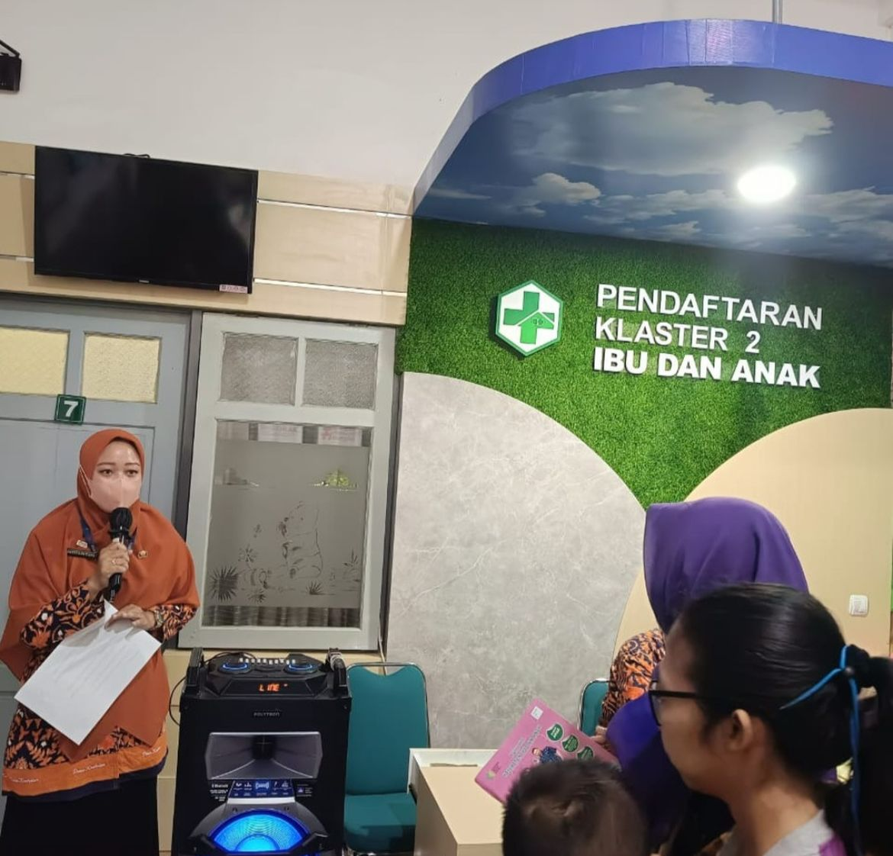
Edukasi kepada ibu-ibu di puskesmas pajang terkait pentingnya imunisasi untuk balita

Pada hari Selasa tanggal 23 April 2024 , Tim Puskesmas Pajang Solo mengadakan kegiatan pendampingan beserta sosialisasi terkait dengan imunisasi bagi balita (bayi bawah lima tahun). Kegiatan tersebut dilakukan di gedung Puskesmas Pajang untuk warga setempat khususnya ditujukan kepada ibu rumah tangga (IRT).
Sosialisasi mengenai pentingnya imunisasi pada balita dibuka oleh petugas atau bagian dari anggota pimpinan yang ada di Puskesmas Pajang, petugas menyampaikan bahwa dalam rangka memperingati hari imunisasi dunia tahun 2024, Puskesmas mengelar kegiatan imunisasi bagi warga sekitar untuk yang mempunyai balita. Acara imunisasi ini bertujuan memberikan pencegahan penyakit bagi balita sekaligus sebagai media komunikasi pada masyarakat dalam upaya mencegah atau menghindari penyakit yang berbahaya.

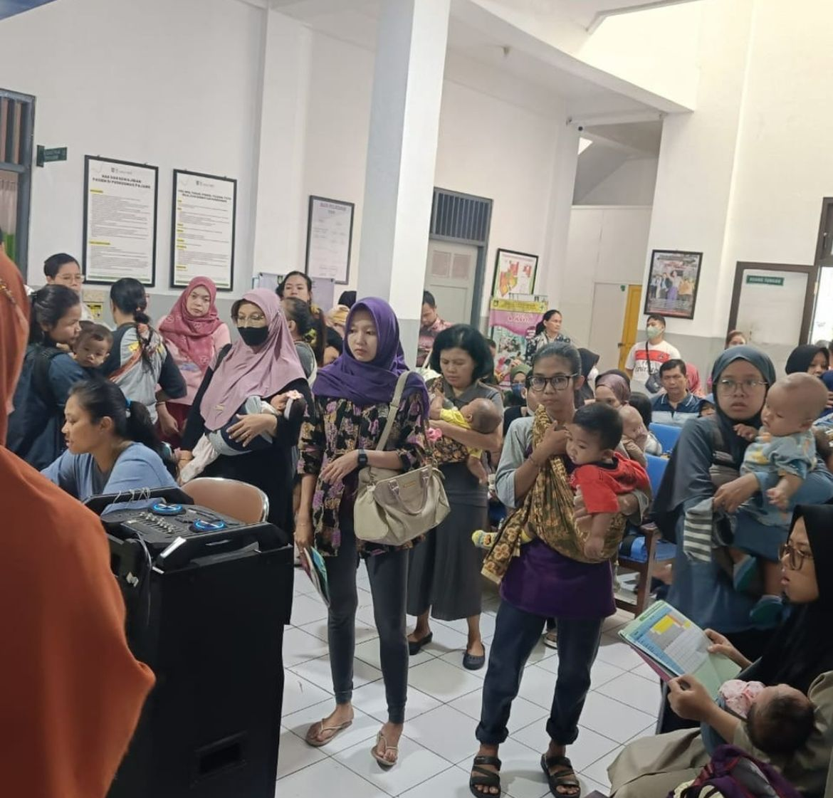
Antusias masyarakat dalam mengikuti kegiatan sosialisasi terkait imunisasi

Rangkaian kegiatan sosialisasi imunisasi berlangsung secara kondusif dan banyak warga yang hadir dalam acara tersebut. Petugas kesehatan menyampaikan bahwa melakukan imunisasi itu adalah hal yang terbaik untuk anak-anak. Imunisasi rutin jika dilakukan sesuai dengan aturan dari tenaga kesehatan akan berdampak baik pula untuk anak balita. Kemudian pihak kesehatan memberikan himbauan agar orang tua dapat berkomitmen dengan rutin melakukan imunisasi sebagai sarana mencegah munculnya penyakit pada balitanya. Selanjutnya pemberian imunisasi pada balita secara bergantian di Puskesmas Pajang.
Dengan diadakannya kegiatan sosialisasi dapat menciptakan harapan baru bagi orang tua supaya rajin membawa anak balitanya ke posyandu atau puskesmas untuk mendapatkan vaksinasi atau antibodi yang baik. Bersama mewujudkan generasi emas bebas dari penyakit demi masa depan yang sehat.

Info Kontak
Cintya Vara Novita
Universitas Ahmad Dahlan
085225352004
2300029156@webmail.uad.ac.id

